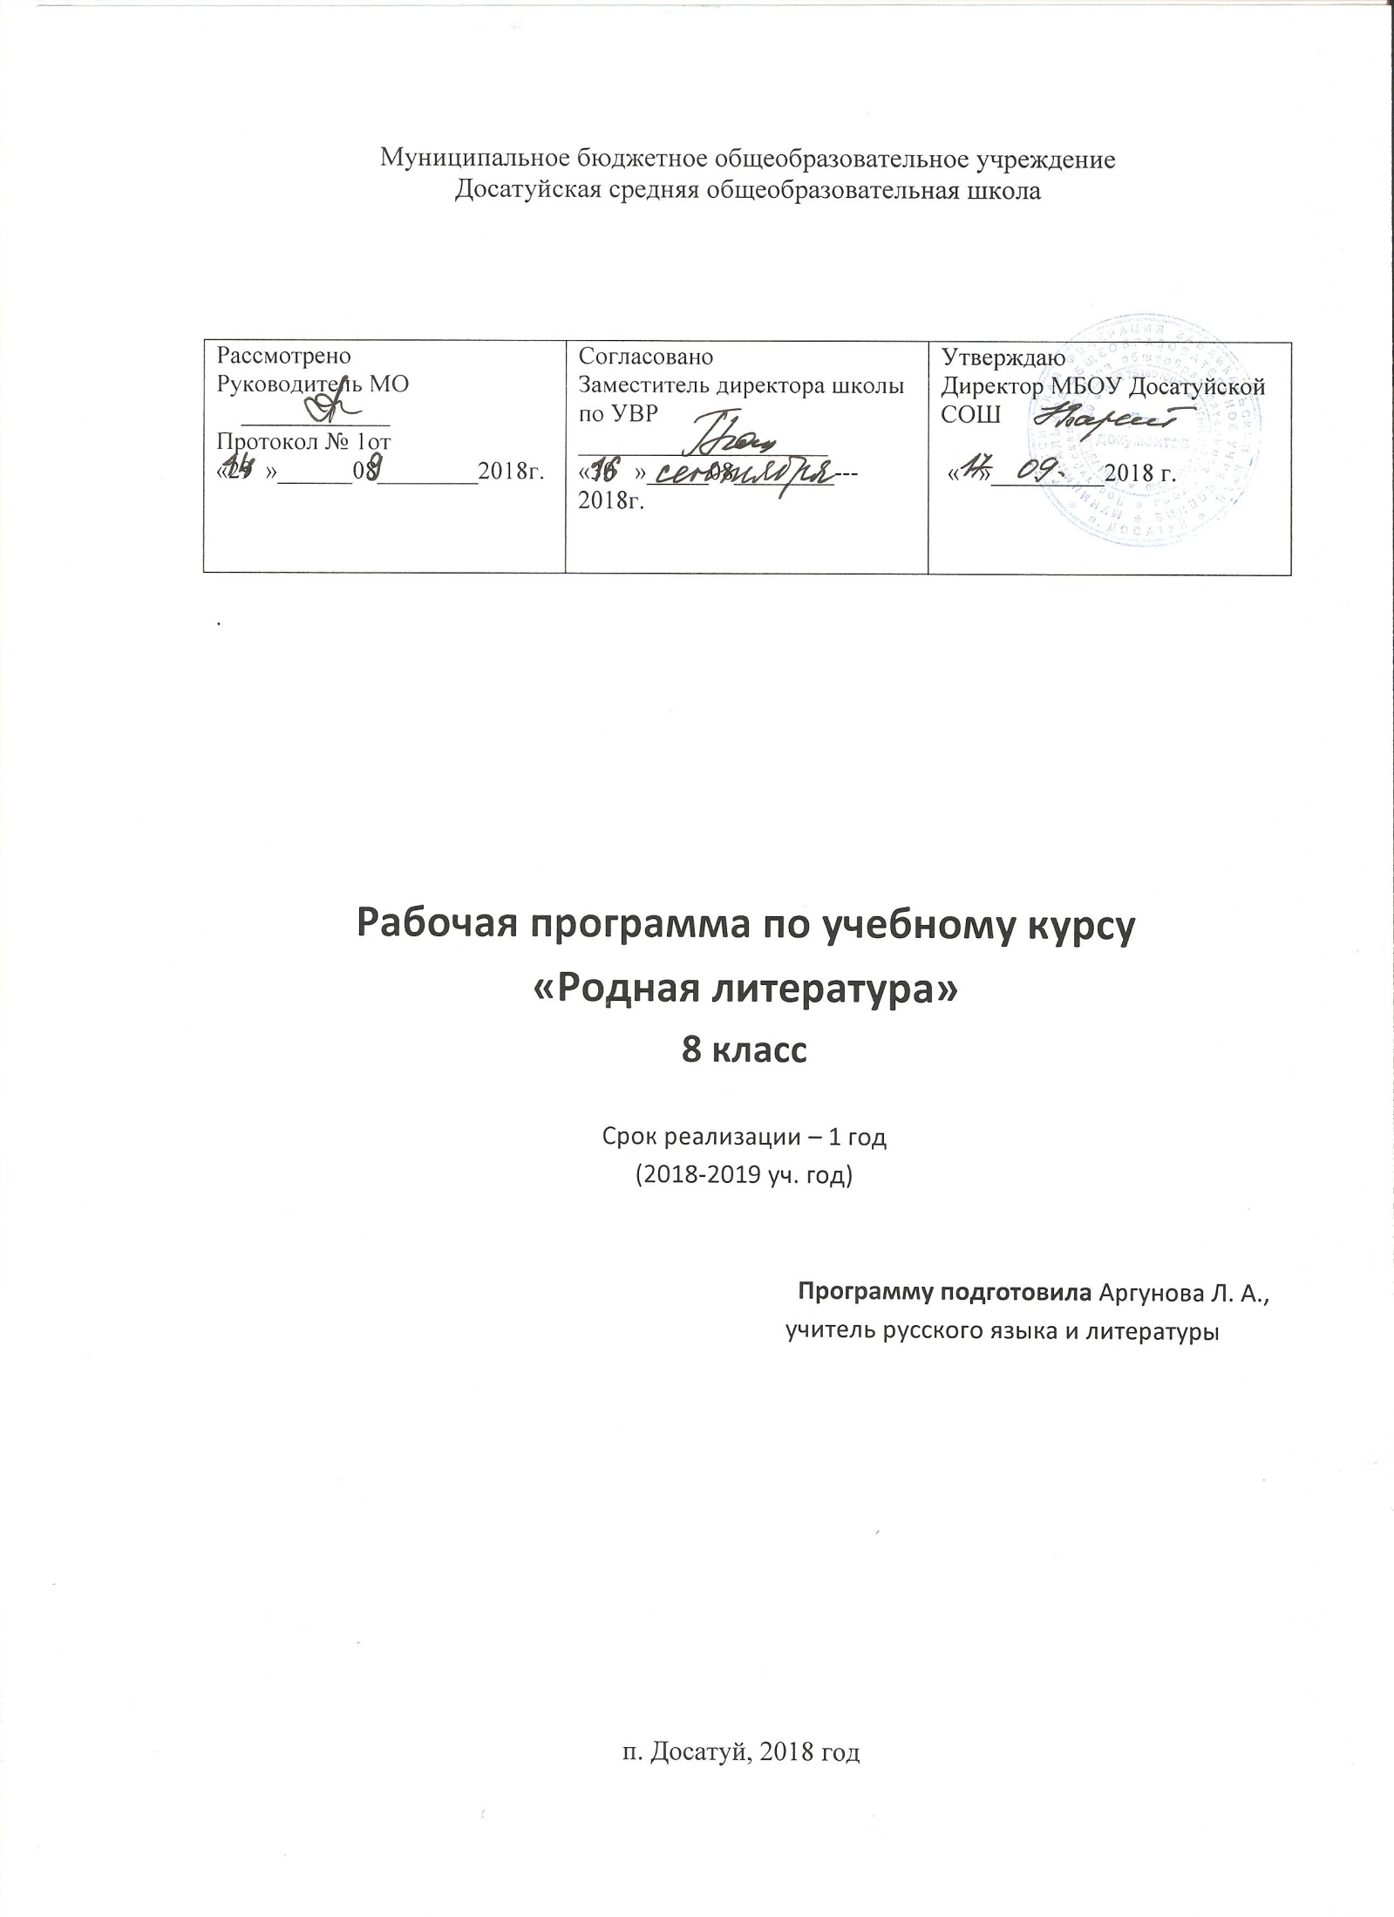

Аннотация к рабочей программе по родной литературе для 8 класса.

Рабочая программа для 8 класса по предмету «Родная литература» направлена на решение важнейшей задачи современного образования – воспитание гражданина, патриота своего Отечества. Образовательные задачи предмета связаны, прежде всего, с формированием умений читать, комментировать, анализировать и интерпретировать художественный текст. Родная художественная литература, как одна из форм освоения мира, отражает богатство и многообразие духовной жизни человека, влияет на формирование нравственного и эстетического чувства учащегося. В родной (русской) литературе отражается общественная жизнь и культура России, национальные ценности и традиции, формирующие проблематику и образный мир русской литературы, ее гуманизм, гражданский и патриотический пафос.
Целями изучения предмета «Родная литература» являются:
• воспитание ценностного отношения к родной литературе как хранителю культуры, включение в культурно-языковое поле своего народа;
• приобщение к литературному наследию своего народа;
• формирование причастности к свершениям и традициям своего народа, осознание исторической преемственности поколений, своей ответственности за сохранение культуры народа;
• обогащение активного и потенциального словарного запаса, развитие у обучающихся культуры владения родным языком во всей полноте его функциональных возможностей в соответствии с нормами устной и письменной речи, правилами речевого этикета; получение знаний о родном языке как системе и как развивающемся явлении, о его уровнях и единицах, о закономерностях его функционирования, освоение базовых понятий лингвистики, формирование аналитических умений в отношении языковых единиц и текстов разных функционально-смысловых типов и жанров.
Назначение предмета – содействовать воспитанию эстетической культуры учащихся, формированию интереса к чтению, освоению нравственных, гуманистических ценностей народа, расширению кругозора, развитию речи школьников.
Данная дисциплина способствует формированию следующих умений:
• чувствовать основную эмоциональную тональность художественного текста и динамику авторских чувств;
• видеть читаемое в воображении, представлять себе образы текста;
• соединять образы, мысли, чувства, наполняющие текст с собственным личным опытом, с пережитым в реальности;
• анализировать художественный текст, чувствовать красоту произведения, его идейное своеобразие и художественную форму;
• соотносить музыкальную, театральную, изобразительную интерпретацию текста с авторской мыслью произведения.

Пояснительная записка
Рабочая программа по родной литературе (русской литературе) составлена на основе федерального государственного образовательного стандарта, учебного плана, с учетом примерной образовательной программы основного общего образования.
Рабочая программа имеет целью формирование потребности в качественном чтении произведений русской литературы, культуры читательского восприятия и понимания литературных текстов.
Программа по родной литературе (русской литературе) соотнесена с программой по литературе. Вместе с тем в данной программе осуществляется специфический подход к явлениям. Если программа по литературе рассматривает произведения как создания определённых писателей, то программа по родной литературе (русской литературе) - как явления искусства слова. Практическая сторона программы основного образования по родной литературе (русской литературе) связана с формированием компетентностных способов деятельности, духовная - с нравственным развитием русского человека и воспитанием личности гражданина России.
При организации процесса обучения в рамках данной программы предполагается применение следующих педагогических технологий обучения: проблемно-диалогическая, технология оценивания образовательных достижений, технология продуктивного чтения, деятельностный метод обучения.
Общая характеристика учебного курса
ФГОС ООО признает приоритетной духовно-нравственную ценность литературы для школьника – будущего гражданина своей страны, любящего свой народ и уважающего его традиции, язык и культуру.
Изучение родной литературы играет ведущую роль в процессах воспитания личности, развития ее нравственных качеств и творческих способностей, в сохранении и развитии национальных традиций и исторической преемственности поколений.
Критерии отбора художественных произведений для изучения: высокая художественная ценность, гуманистическая направленность, позитивное влияние на личность ученика, соответствие задачам его развития и возрастным особенностям, культурно-исторические традиции.

Место учебного курса «Родная литература»
Учебный предмет «Родная литература» как часть образовательной области «Родной язык и литература» тесно связан с предметом «Родной язык». Родная литература является одним из основных источников обогащения речи учащихся, формирования их речевой культуры и коммуникативных навыков. Изучение языка художественных произведений способствует пониманию учащимися эстетической функции слова, овладению ими стилистически окрашенной родной речью.
Программа учебного предмета «Родная литература» рассчитана на 8 часов в год ( IV четверть). Рабочая программа на 2018-2019 учебный год составлена на 8 часов.
Планируемые результаты освоения учебного предмета
Личностные результаты:
1) понимание русского языка и литературы как одной из основных национально-культурных ценностей русского народа; определяющей роли родного языка в развитии интеллектуальных, творческих способностей и моральных качеств личности; его значения в процессе получения школьного образования;
2) осознание эстетической ценности русского языка и литературы; уважительное отношение к родному языку, гордость за него; потребность сохранить чистоту русского языка как явления национальной культуры; стремление к речевому самосовершенствованию;
3) достаточный объем словарного запаса и усвоенных грамматических средств для свободного выражения мыслей и чувств в процессе речевого общения; способность к самооценке на основе наблюдения за собственной речью.
Метапредметные результаты:
1) владение всеми видами речевой деятельности:
• адекватное понимание информации устного и письменного сообщения;
• владение разными видами чтения;
• адекватное восприятие на слух текстов разных стилей и жанров;
• умение сопоставлять и сравнивать речевые высказывания с точки зрения их содержания, стилистических особенностей и использованных
языковых средств;
2) применение приобретенных знаний, умений и навыков в повседневной жизни; способность использовать родной язык как средство получения знаний по другим учебным предметам, применять полученные знания, умения и навыки анализа языковых явлений на межпредметном уровне (на уроках иностранного языка, литературы и др.);
3) коммуникативно-целесообразное взаимодействие с окружающими людьми в процессе речевого общения, совместного выполнения какой-либо задачи, участия в спорах, обсуждениях; овладение национально-культурными нормами речевого поведения в различных ситуациях формального и неформального межличностного и межкультурного общения.
Предметные результаты:
1) представление об основных функциях языка, о роли русского языка как национального языка русского народа, как государственного языка Российской Федерации и языка межнационального общения, о связи языка и культуры народа, о роли родного языка и литературы в жизни человека и общества:
2) понимание места родного языка и литературы в системе гуманитарных наук и его роли в образовании в целом;
3) усвоение основ научных знаний о родном языке и литературе; понимание взаимосвязи его уровней и единиц;
4) освоение базовых понятий словесности: стиль языка художественной литературы; функционально-смысловые типы речи (повествование, описание, рассуждение); текст, типы текста; основные единицы языка, их признаки и особенности употребления в речи;
Содержание учебного предмета «Родная литература (русская литература)»
Важнейшее значение в формировании духовно богатой, гармонически развитой личности с высокими нравственными идеалами и эстетическими потребностями имеет родная литература (русская литература). Главная цель изучения родной литературы (русской литературы) в школе - приобщение учащихся к искусству слова, богатству русской народной, классической и современной литературы. Основа литературного образования - чтение и изучение художественных произведений, знакомство с биографическими сведениями о мастерах слова и историко- культурными фактами, необходимыми для понимания включенных в программу произведений.
Курс «Родная литература (русская литература)» строится с опорой на текстуальное изучение русских художественных произведений, решает задачи формирования читательских умений, развития культуры устной и письменной речи.

Раздел 1. Средства художественной изобразительности
Литературный язык и стиль художественной литературы. Значение средств художественной изобразительности.
Значение средств лексики. Изобразительные и выразительные возможности языка
Семантика средств синтаксиса
Раздел 2. Словесные средства выражения комического Языковые средства создания комического эффекта.
Раздел 3. Произведение искусства слова как единство художественного содержания и его словесного выражения
Своеобразие языка эпического произведения. Разновидности авторского повествования. Языковые средства изображения жизни и выражения точки зрения автора в лирическом произведении. Языковые средства изображения жизни и выражения точки в зрения автора драматическом произведении. Жанры лиро-эпических произведений
Раздел 4. Взаимовлияние произведений словесности
Воздействие Библии на русскую литературу. Влияние народной словесности на литературу Эпиграф. Цитата.
Итоговый урок. Обобщение изученного.
Тематическое планирование уроков родной (русской) литературы 8 класс, 8 часов 2018 -2019 год
 | Тема | Содержание | Дата
1 | Вводное занятие (1 ч)  Родной язык и литература – это словесность | Лексическое значение слова, определяемое в словаре, и семантика слова, словосочетания, оборота речи, которая возникает при употреблении языка. Способность языка изобразить предмет и выразить авторскую точку зрения | апрель
Средства художественной изобразительности (4 ч)

2 | Литературный язык и стиль художественной литературы. Значение средств художественной изобразительности. | Роль синонимов, антонимов, паронимов, омонимов. Роль архаизмов, историзмов, славянизмов. Роль неологизмов и заимствованных слов. Употребление переносного значения слов тропов. Художественное значение метафоры, олицетворения, метонимии. | апрель
3 | Значение средств лексики. Изобразительные и выразительные возможности языка | Метонимия и синекдоха. Тропы и фигуры в стихотворении М.Ю.Лермонтова “Бородино”. Инверсия и метафора в стихотворении М.Ю.Лермонтова “Парус”. | апрель
4 | Семантика средств синтаксиса | Значение изобразительных средств синтаксиса, употребление различных типов предложений, употребление поэтических фигур: антитезы, оксюморона, инверсии, анафоры, эпифоры, рефрена, повтора, умолчания, эллипсиса; | апрель
5 | Практическое занятие «Многообразие языковых средств и их значение в произведениях русских поэтов XIX века» | Употребление переносного значения слов — тропов. Художественное значение метафоры, олицетворения, метонимии. Роль архаизмов, историзмов, славянизмов | май
Словесные средства выражения комического (2 ч)
6 | Комическое как средство выражения оценки явления  ( А. Чехов, Д. Фонвизин, М. Салтыков-Щедрин,, М. Зощенко) | Юмор и сатира, их сходство и различие. Роль смеха. Языковые средства создания комического эффекта. Своеобразие речи героев в юмористическом и сатирическом произведении, использование «говорящих» имен и фамилий, парадокса, каламбура, остроумия. Малые жанры комического: афоризм и эпиграмма | май
7 | Роль гиперболы и гротеска в произведениях М. Салтыкова-Щедрина, Н.В. Гоголя | Своеобразие речи героев в юмористическом и сатирическом произведении,  использование говорящих имен и фамилий | май
Произведение искусства слова как единство художественного содержания и его словесного выражения (1ч)
8 | Языковые средства изображения жизни и выражения точки зрения автора в эпическом произведении | Своеобразие языка эпического произведения. Значение и особенности употребления повествования, описания, рассуждения, диалога и монолога в эпическом произведении. Сюжет и композиция эпического произведения, созданные средствами языка, как способ выражения авторской идеи. | май

